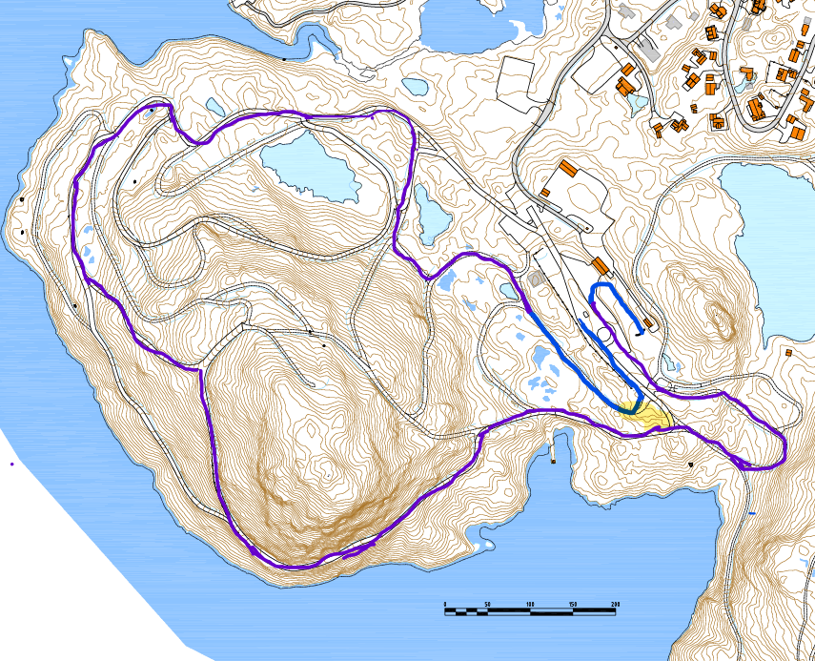
3 km runde
G/J 13-14 år 1 runde
G/J 15-16 år, 2 runder.
Ikke samme runde som
Senior og junior

Start
Mål

